
Předmět: Anglický jazyk
AJ
DOSTÁL
^{7th}

Týden: 1. 3. - 5. 3. (21th)
Učitel: Dostál
Email: ondrej.dostal@mzs-vb.cz

Dobrý den, níže zasílám zadání prací, v případě nepochopení neváhejte a kontaktujte mne. Budeme se vídat v rámci video lekcí a to 2-krát týdně. Pokud to nezazní jinak, Níže předložené práce Vás poprosím odeslat na můj mail do pátku. Čas odeslání se mění (do 9 hodin dopoledne). Připomínám také, že neodevzdávání úkolů bude mít vliv na pololetní konečnou známku. Pokud máte možnost tisknout – vytiskni a vyplň – pokud nelze tisknout – opsat do sešitu.

Termíny schůzek na TEAMS : úterý – 8,30 – 9.00
čtvrtek – 8,30 – 9,00
Dobrý den, tento týden nás čeká opakování pomocí online testu – téma- MINULÝ ČAS. Domácí práce budete mít v tomto týdnu na interaktivní platformě. Nemusíš nic odesílat na email, ale musíš vyplnit do PÁTKU. Na hodiny buď připraven, nachystaná učebnice a sešit je NUTNOST!!

ODKAZ NA TEST
https://www.flexiquiz.com/SC/N/5ecbbee1-72b2-4446-9799-c7fd88938413
POSTUP:
- Otevři tento odkaz
https://www.liveworksheets.com/workbooks/
- Přihlaš se pomocí údajů níže, heslo pod tabulkou
- Vyplň pracovní listy – možnost vrácení se k nepovedenému listu bude, ale JEN jednou
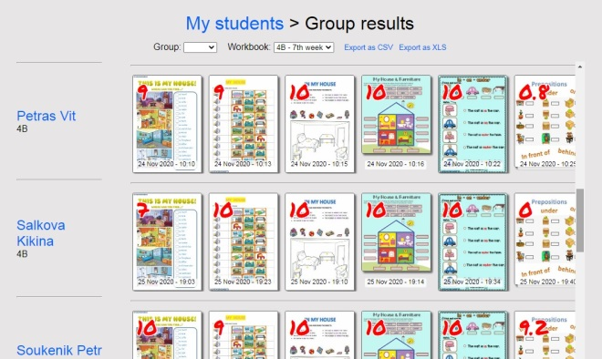
- Výsledky uvidím u každého. Viz obrázek níže.

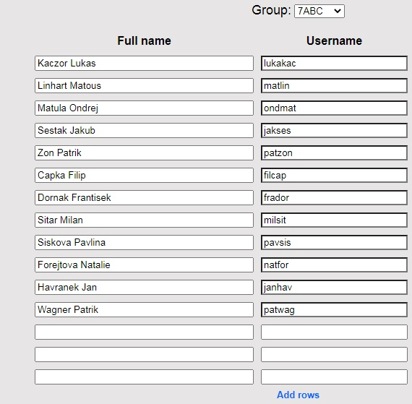
Heslo : anglictinasuper

